实验 4 数据库备份、恢复和权限管理
班级：07112304 学号：1120233329 姓名：陈墨霏

一、 实验目的
掌握数据库备份以及恢复技术；掌握数据库权限管理技术。

二、 实验内容
- 对数据库 TPCH 进行备份。
- 用备份文件对数据库 TPCH 进行恢复。
- 创建名为 BIT 的新用户；授权 BIT 查询订单明细表的权限；授权 BIT 修改订单明细表中折扣的权限；收回 BIT 的所有权限。
将必要的截图和文字说明附在报告中。

三、 实验步骤

数据库备份

    - MySQL 数据库的备份与恢复方法
MySQL 提供了自带的命令行工具介绍如下：
mysqldump

进行数据库的备份。其原理和优缺点

命令通过连接到MySQL 服务器，读取数据库的结构和数据，并将其输出为SQL 脚本文件来进行备份。这种备份方式具有通用性强（文本文件，易于查看和编辑）、灵活（可选择备份范围）和跨平台等优点。然而，对于大型数据库，由于需要将所有数据转换为INSERT 语句，备份和恢复过程可能会较慢，并且生成的 SQL 文件可能会占用较多磁盘空间。
mysqldump
    - 使用 mysqldump 进行数据库备份
命令格式（需在 cmd 中运行）：
mysqldump
mysqldump -u [用户名] -p[密码] --default-character-set=utf8 [数据库名] > [备份文件路
径]



其中，-u 指定用户名，-p 后接密码，[数据库名] 是要备份的数据库名称，> 后接备份文件的路径。在输入命令前，需要事先创建好相应的备份文件夹，否则会提示找不到路径 --default-character-set=utf8 指定字符集为utf8，否则在恢复时可能会出现乱码。
。


关于 后密码的规则：-p 后面可以紧跟着密码，也可以在执行命令后提示输入密
-p
码。为了安全，建议在 后面不输入密码，让系统提示你输入。
-p
本实验所用 Windows 系统已经配置好了 MySQL 相关的环境变量。因此在本实验中，创建好备份文件夹之后，可直接在任意目录下的命令行中输入以下命令备份数据库
TPCH：
mysqldump -u root -p --default-character-set=utf8 TPCH > E:

\MySQL_Backup\tpch_backup.sql

在执行该命令后， 系统会提示输入密码。输入正确的密码之后， 备份文件将会生成在指定路径下。
tpch_backup.sql
tpch_backup.sql

在备份完成后，可以使用文本编辑器打开
文件，查看备份的SQL

语句。该文件包含了创建数据库、表结构和插入数据的 SQL 语句。具体结果参见实验报告第四节。

数据库恢复

    - MySQL 数据库的恢复方法
MySQL 提供了自带的命令行工具如下：

进行数据库的恢复。其原理和优缺点介绍
mysql

命令行用于恢复数据库，其原理是连接到 MySQL 服务器并执行
mysql
mysqldump

生成的 SQL 脚本文件。这种恢复方式简单直接，且与类似，对于大型备份文件，恢复过程也可能耗时较长。
mysqldump
    - 使用 mysql 进行数据库恢复
命令格式（需在 cmd 中运行）：
mysql
完美配合。但与备份

mysql -u [用户名] -p[密码] --default-character-set=utf8 [数据库名] < [备份文件路径]



其中，-u 指定用户名，-p 后接密码，[数据库名] 是要恢复的数据库名称，< 后接备份文件的路径。
如果之前删除了TPCH 数据库，需要先创建一个空的 TPCH 数据库才能进行恢复。如果数据库 TPCH 已经存在，恢复操作会覆盖现有数据。
为演示恢复操作，我们可以将原有数据库进行删除操作。但为了保险起见，这里考虑将数据恢复到另一个数据库中。

CREATE DATABASE TPCH_RECOVER;

在创建好新的 TPCH_RECOVER 数据库后，我们可以使用以下命令恢复数据库：
mysql -u root -p --default-character-set=utf8 TPCH_RECOVER < E:

\MySQL_Backup\tpch_backup.sql

在执行该命令后， 系统会提示输入密码。输入正确的密码之后， 数据库
TPCH_RECOVER 将会被恢复。
在恢复完成后，可以使用SQL 语句查看数据库中的表和数据，确认数据恢复情况。具体结果参见实验报告第四节。

创建新用户并授权
下面是创建新用户的 SQL 语句：
CREATE USER 'BIT'@'localhost' IDENTIFIED BY '123456';

上述SQL 语句创建了一个名为 “BIT” 的用户，并指定该用户只能从 localhos（t
本机）

连接。如果希望该用户可以从其他地方连接，可以将 localhost 替换为 %（表示任意主机）或者特定的 IP 地址。之后，为用户设置了密码。
GRANT SELECT ON TPCH.lineitem TO 'BIT'@'localhost';

GRANT UPDATE (discount) ON TPCH.lineitem TO 'BIT'@'localhost';

上述SQL 语句授予了 “BIT” 用户对TPCH 数据库中的lineitem 表的SELECT 权限，并授予了 UPDATE (discount) 权限。
REVOKE ALL PRIVILEGES ON TPCH.lineitem FROM 'BIT'@'localhost';

上述 SQL 语句收回了 “BIT” 用户的所有权限。
执行上述每条SQL 语句后，用户 BIT 的权限情况都会发生相应变化。具体结果参见实验报告第四节。

四、 实验结果及分析

数据库备份结果
运行备份命令，得到结果如下：

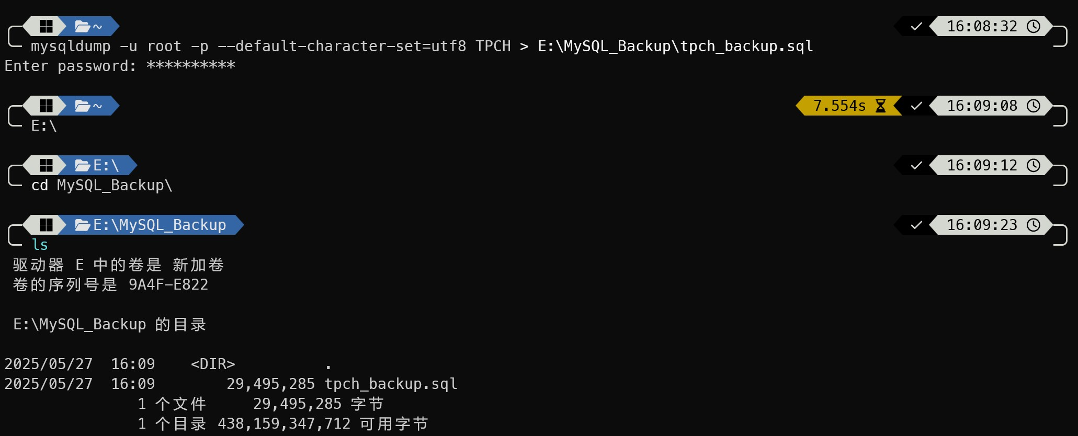
Figure 1: 备份命令运行结果

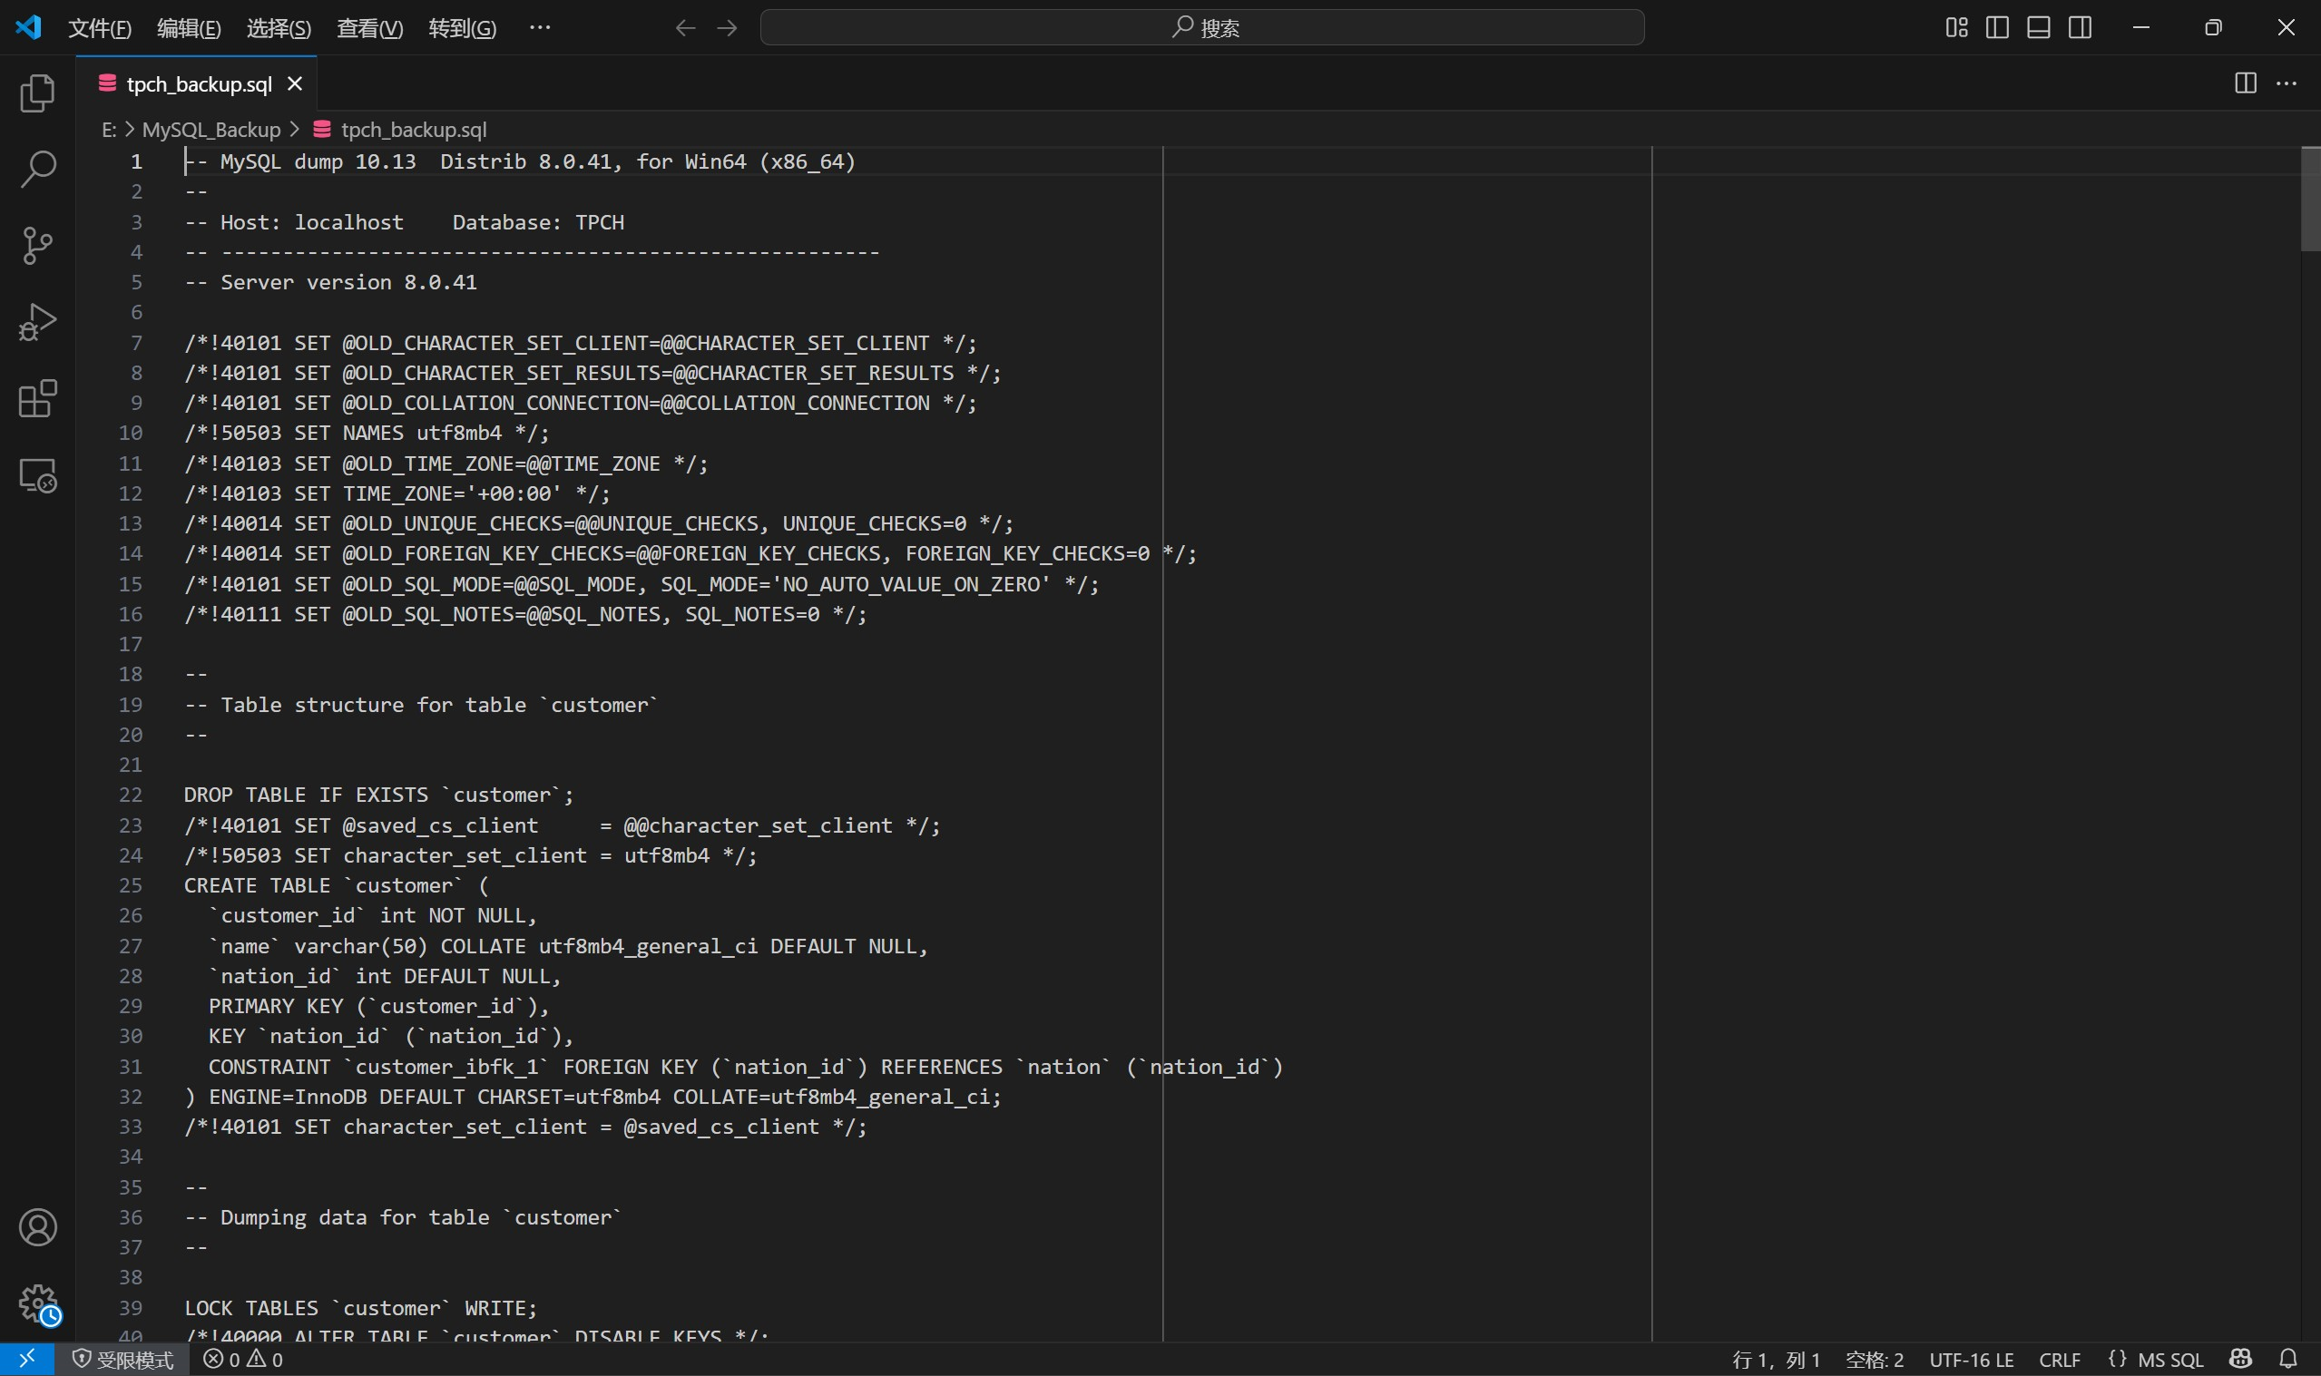

可以看到，备份文件到备份的 SQL 语句。
Figure 2: 备份文件
已经生成在指定路径下。打开该文件，可以看
tpch_backup.sql

数据库恢复结果
先创建数据库 TPCH_RECOVER，然后运行恢复命令，得到结果如下：
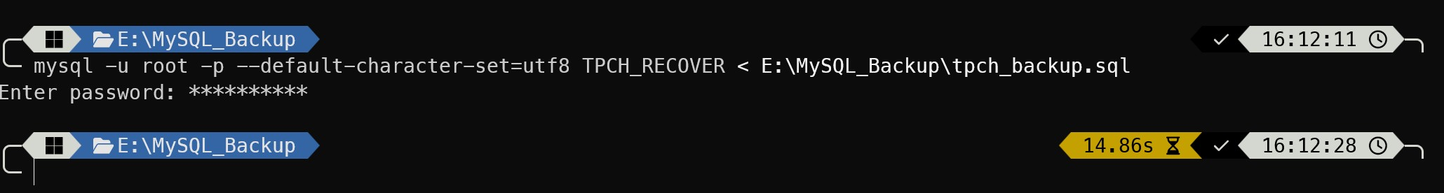
Figure 3: 恢复命令运行结果

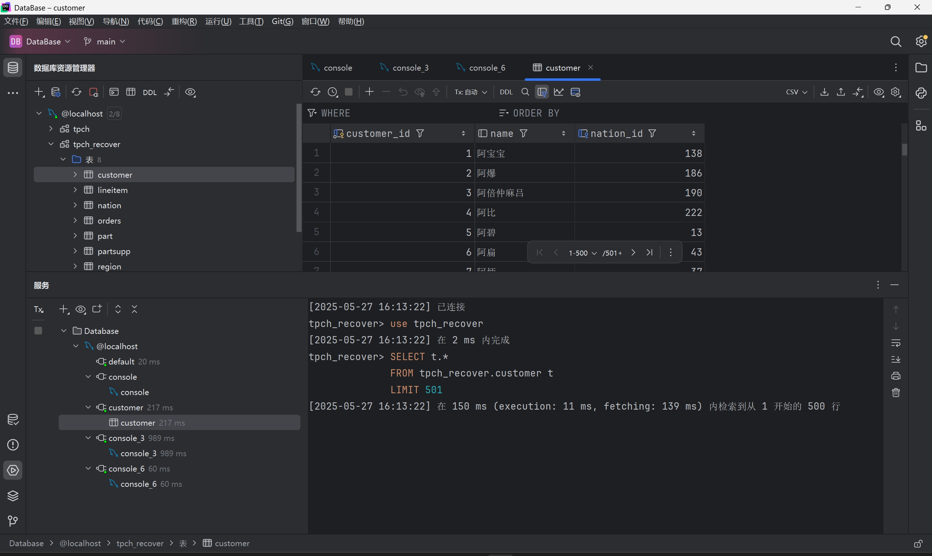

Figure 4: 恢复后数据库为了检验恢复是否成功，这里使用 SQL 语句查看数据库
TPCH_RECOVER
我们使用实验 3 的第四条查询请求。查询语句如下：

中的表和数据。

SELECT p.*

FROM part p

JOIN lineitem l ON l.part_id = p.part_id JOIN orders o ON o.order_id = l.order_id
JOIN customer c ON c.customer_id = o.customer_id

WHERE c.name = '薜融'
EXCEPT
SELECT p.*

FROM part p

JOIN lineitem l ON l.part_id = p.part_id JOIN orders o ON o.order_id = l.order_id
JOIN customer c ON c.customer_id = o.customer_id

WHERE c.name = '宣荣揣'

在运行查询语句前，分别运行以下两条语句，查看数据库 和中的数据。
TPCH_RECOVER
TPCH

USE tpch;

USE tpch_recover;

查询结果分别如下：
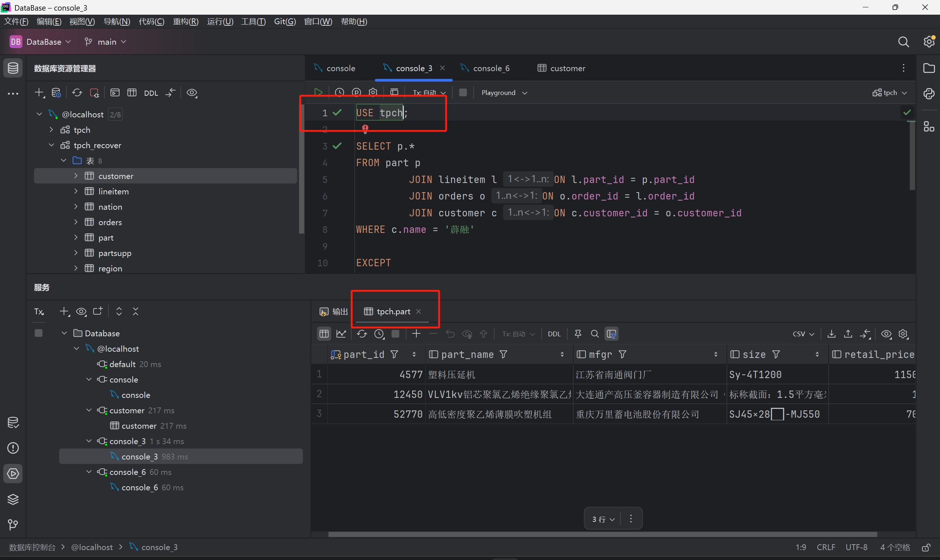
Figure 5: TPCH 查询

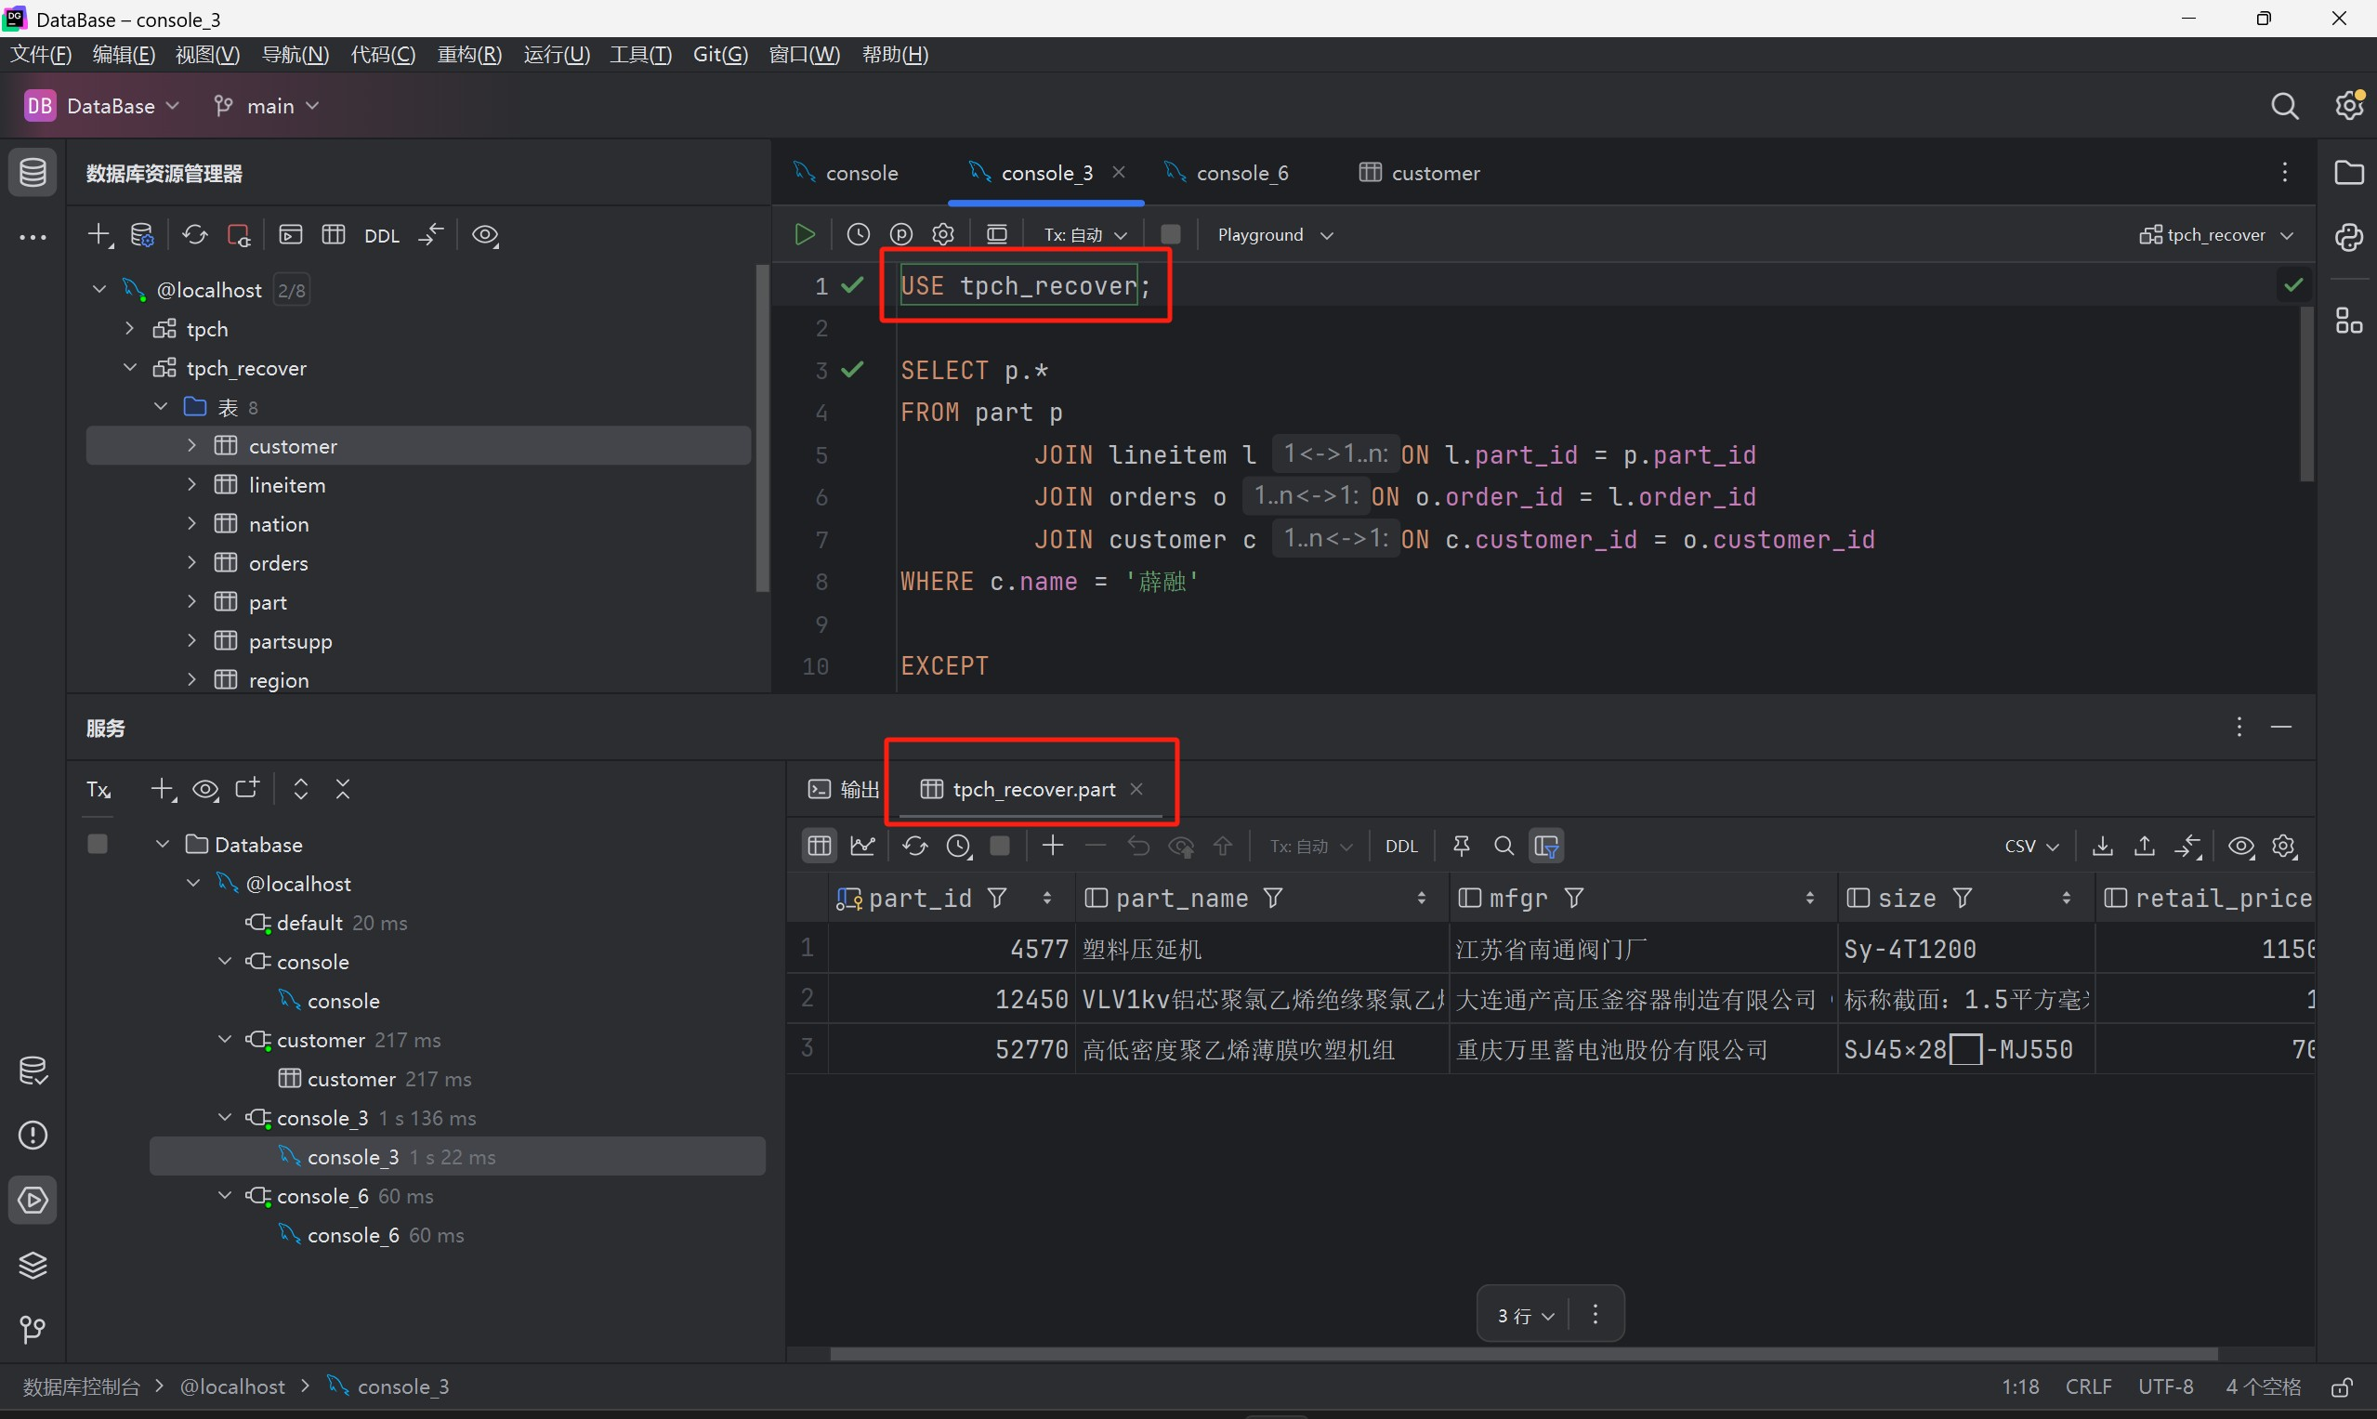

Figure 6: TPCH_RECOVER 查询二者查询结果完全一致，因此可以推测，数据库
TPCH_RECOVER
据。

已经了

的所有数
TPCH

创建新用户并授权
创建新用户 BIT 后，在 DataGrip 中添加数据源，并登录到用户 BIT：

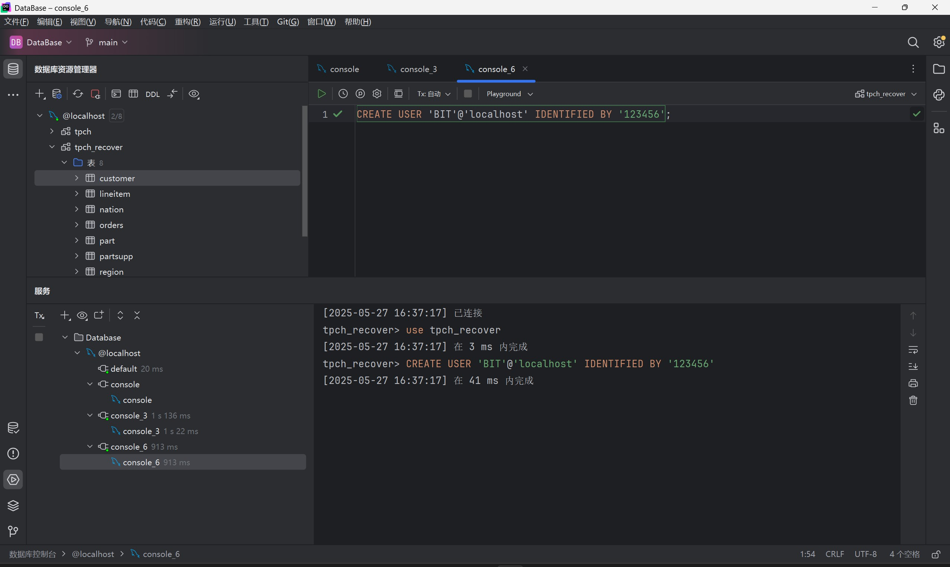
Figure 7: 创建用户
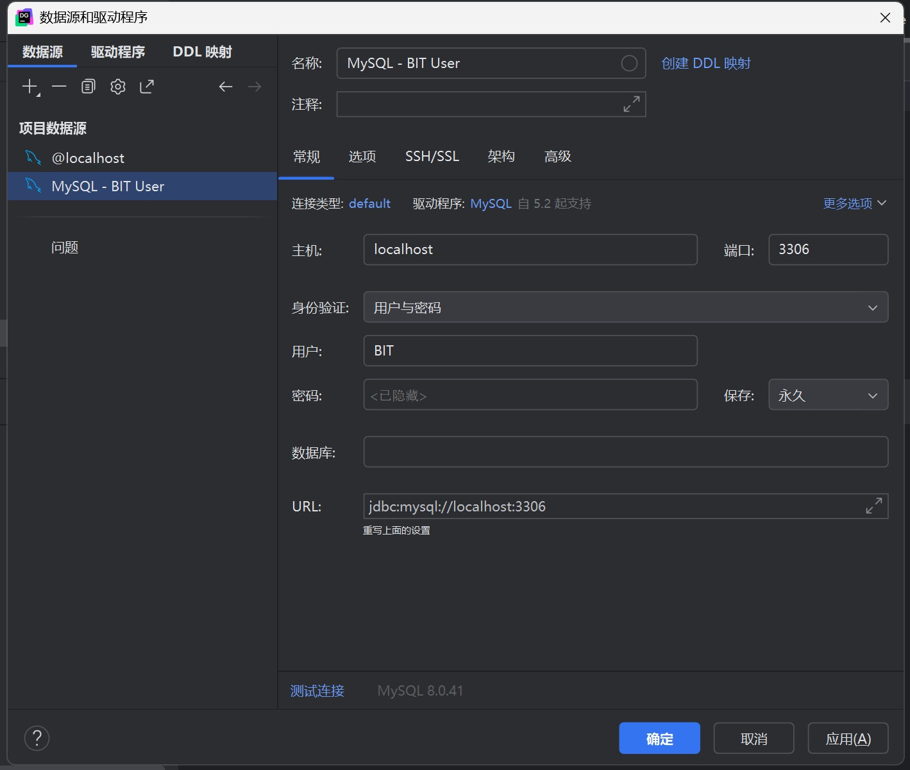
Figure 8: 添加数据源并登录到用户登录成功后，使用下列语句查看用户 BIT 的权限：
SHOW GRANTS FOR 'BIT'@'localhost';

查询结果如下：

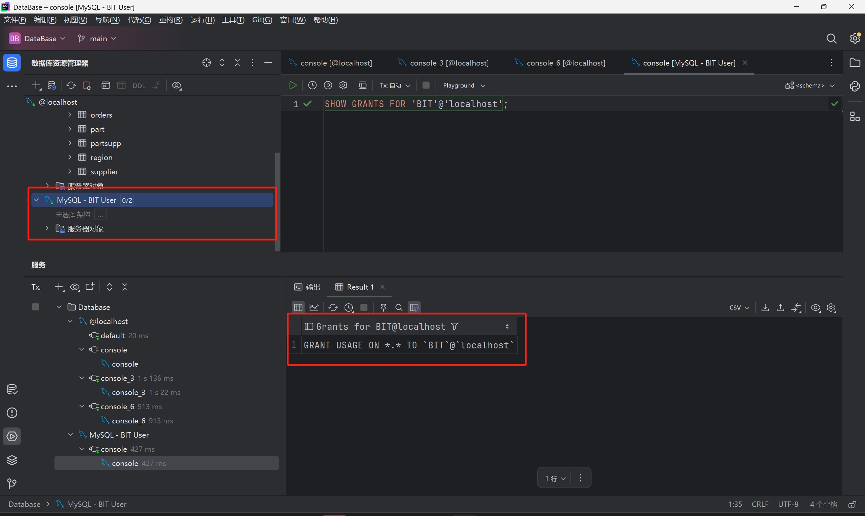
Figure 9: 查看用户 BIT 的权限
可以看到，用户 BIT 的权限限于对自身创建的数据库的使用权限，而不具有对其他数据库的权限。
运行授权的SQL 语句后（注意，这些语句需要在数据库所有者，即 root 的控制台中运行），使用上述语句查看用户 BIT 的权限，得到结果如下：
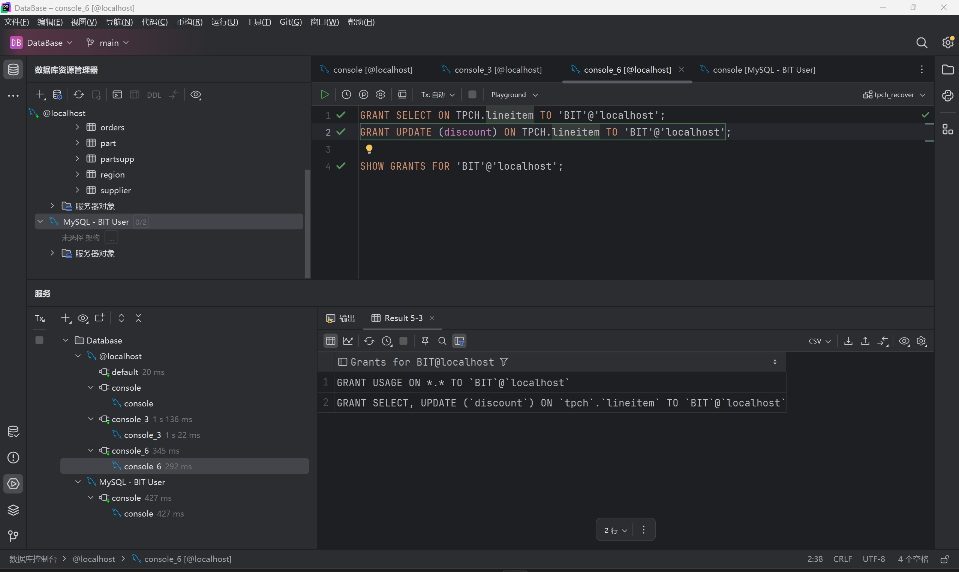
Figure 10: 查看用户 BIT 的权限 2

可以看到，用户 BIT 已经被授予了查询尝试查询lineitem表中的数据：
lineitem
表和更新其
字段的权限。

discount
SELECT *

FROM lineitem

WHERE order_id = 1;

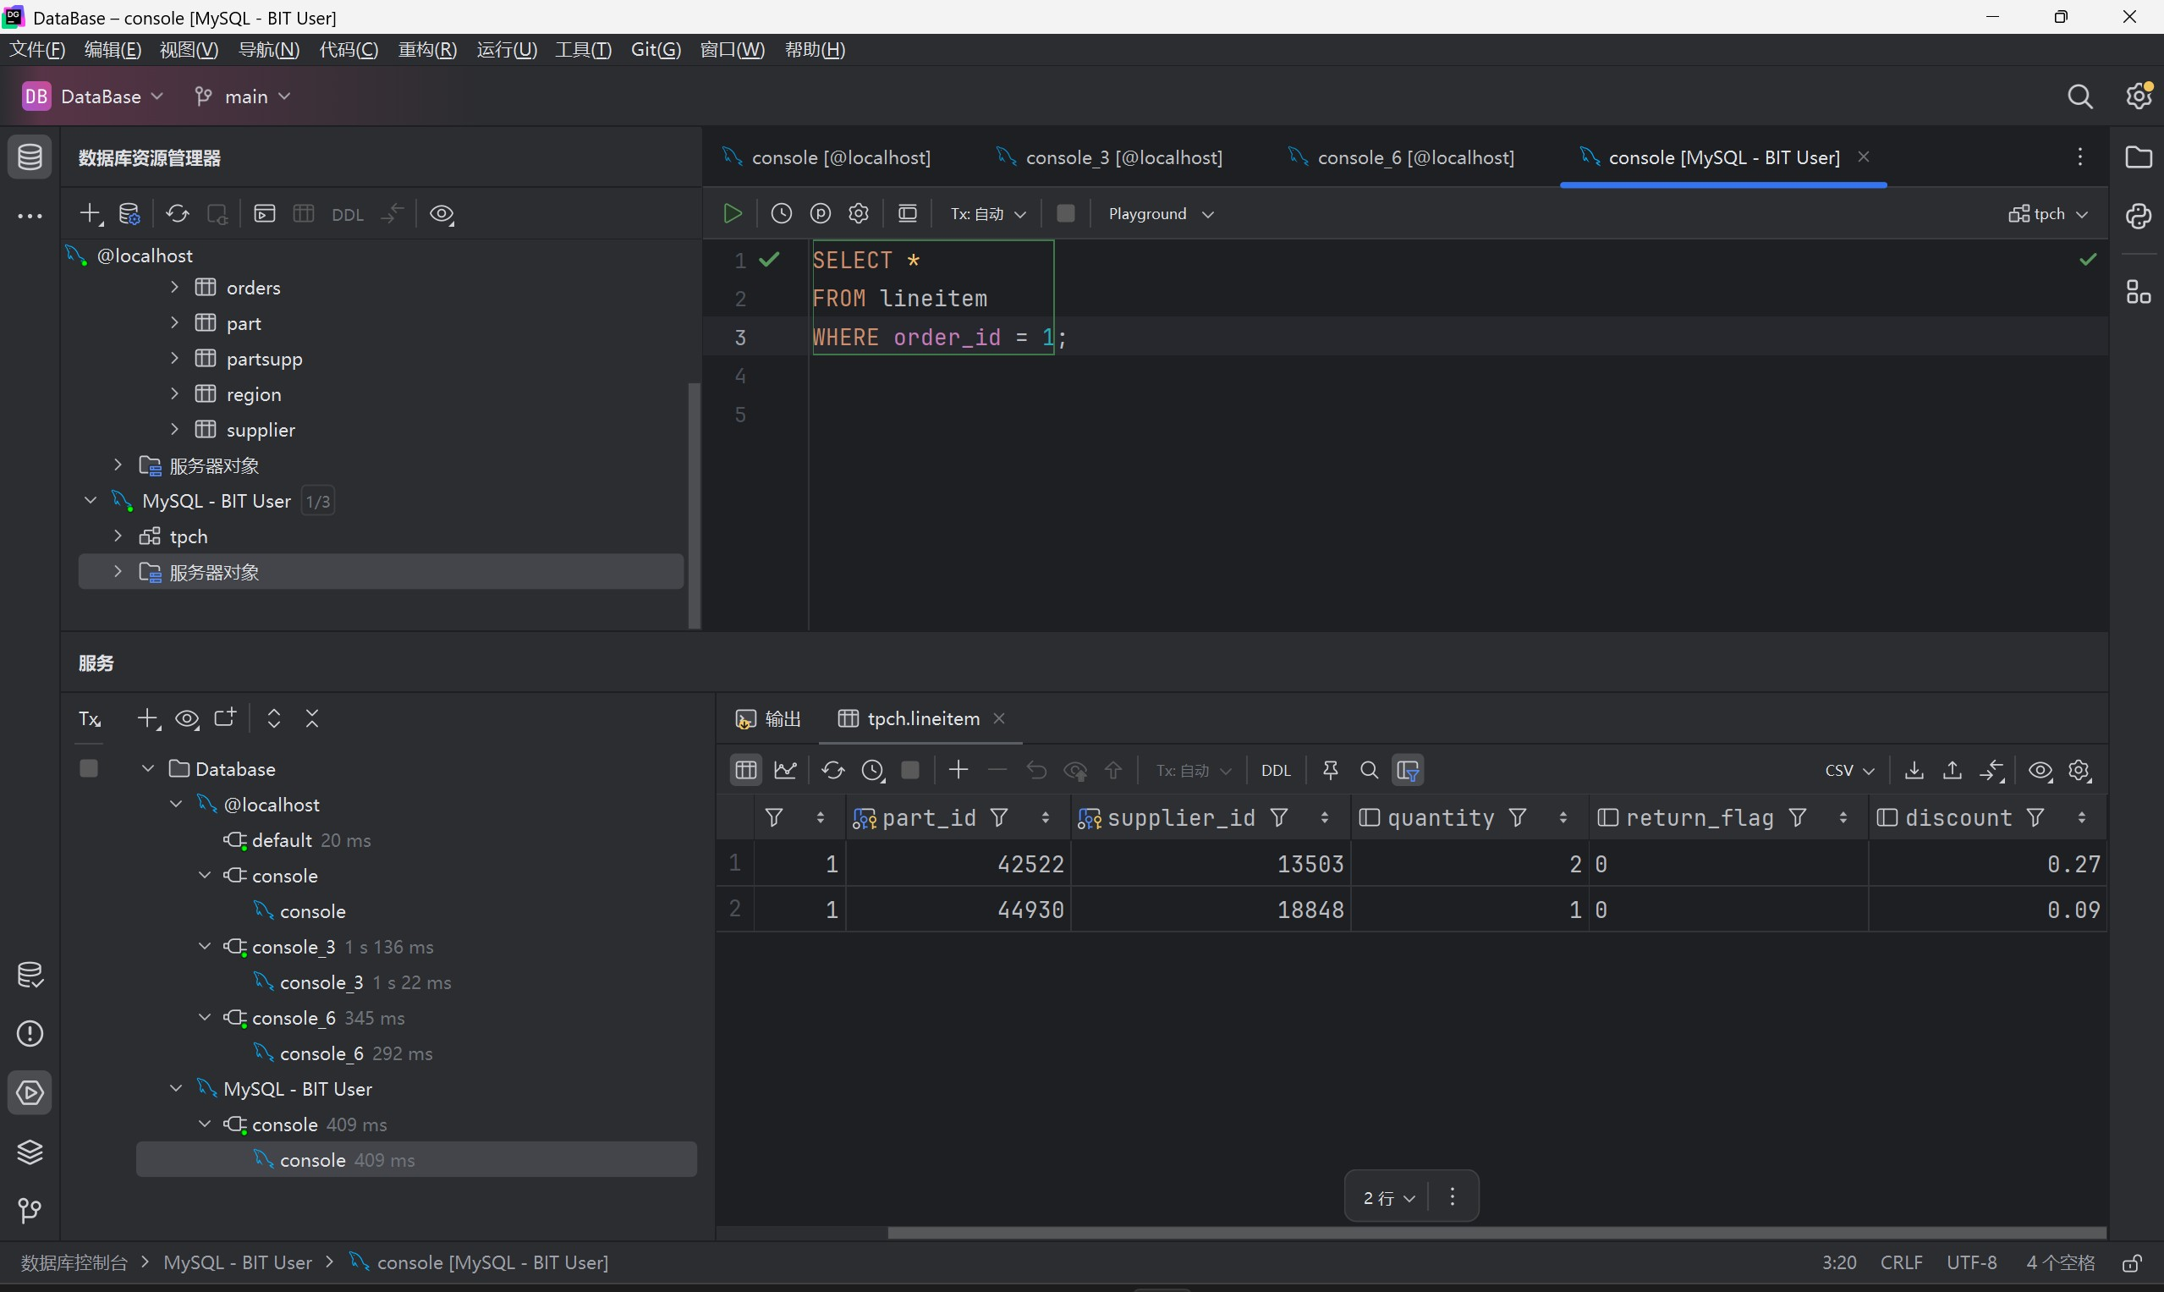
Figure 11: 查询 lineitem 表
可以看到，用户 BIT 成功查出了 为 1 的所有订单明细数据。
order_id
尝试更新lineitem表中的discount字段：
UPDATE lineitem

SET discount = 0.5

WHERE order_id = 1 and part_id = 42522;
SELECT *

FROM lineitem

WHERE order_id = 1;

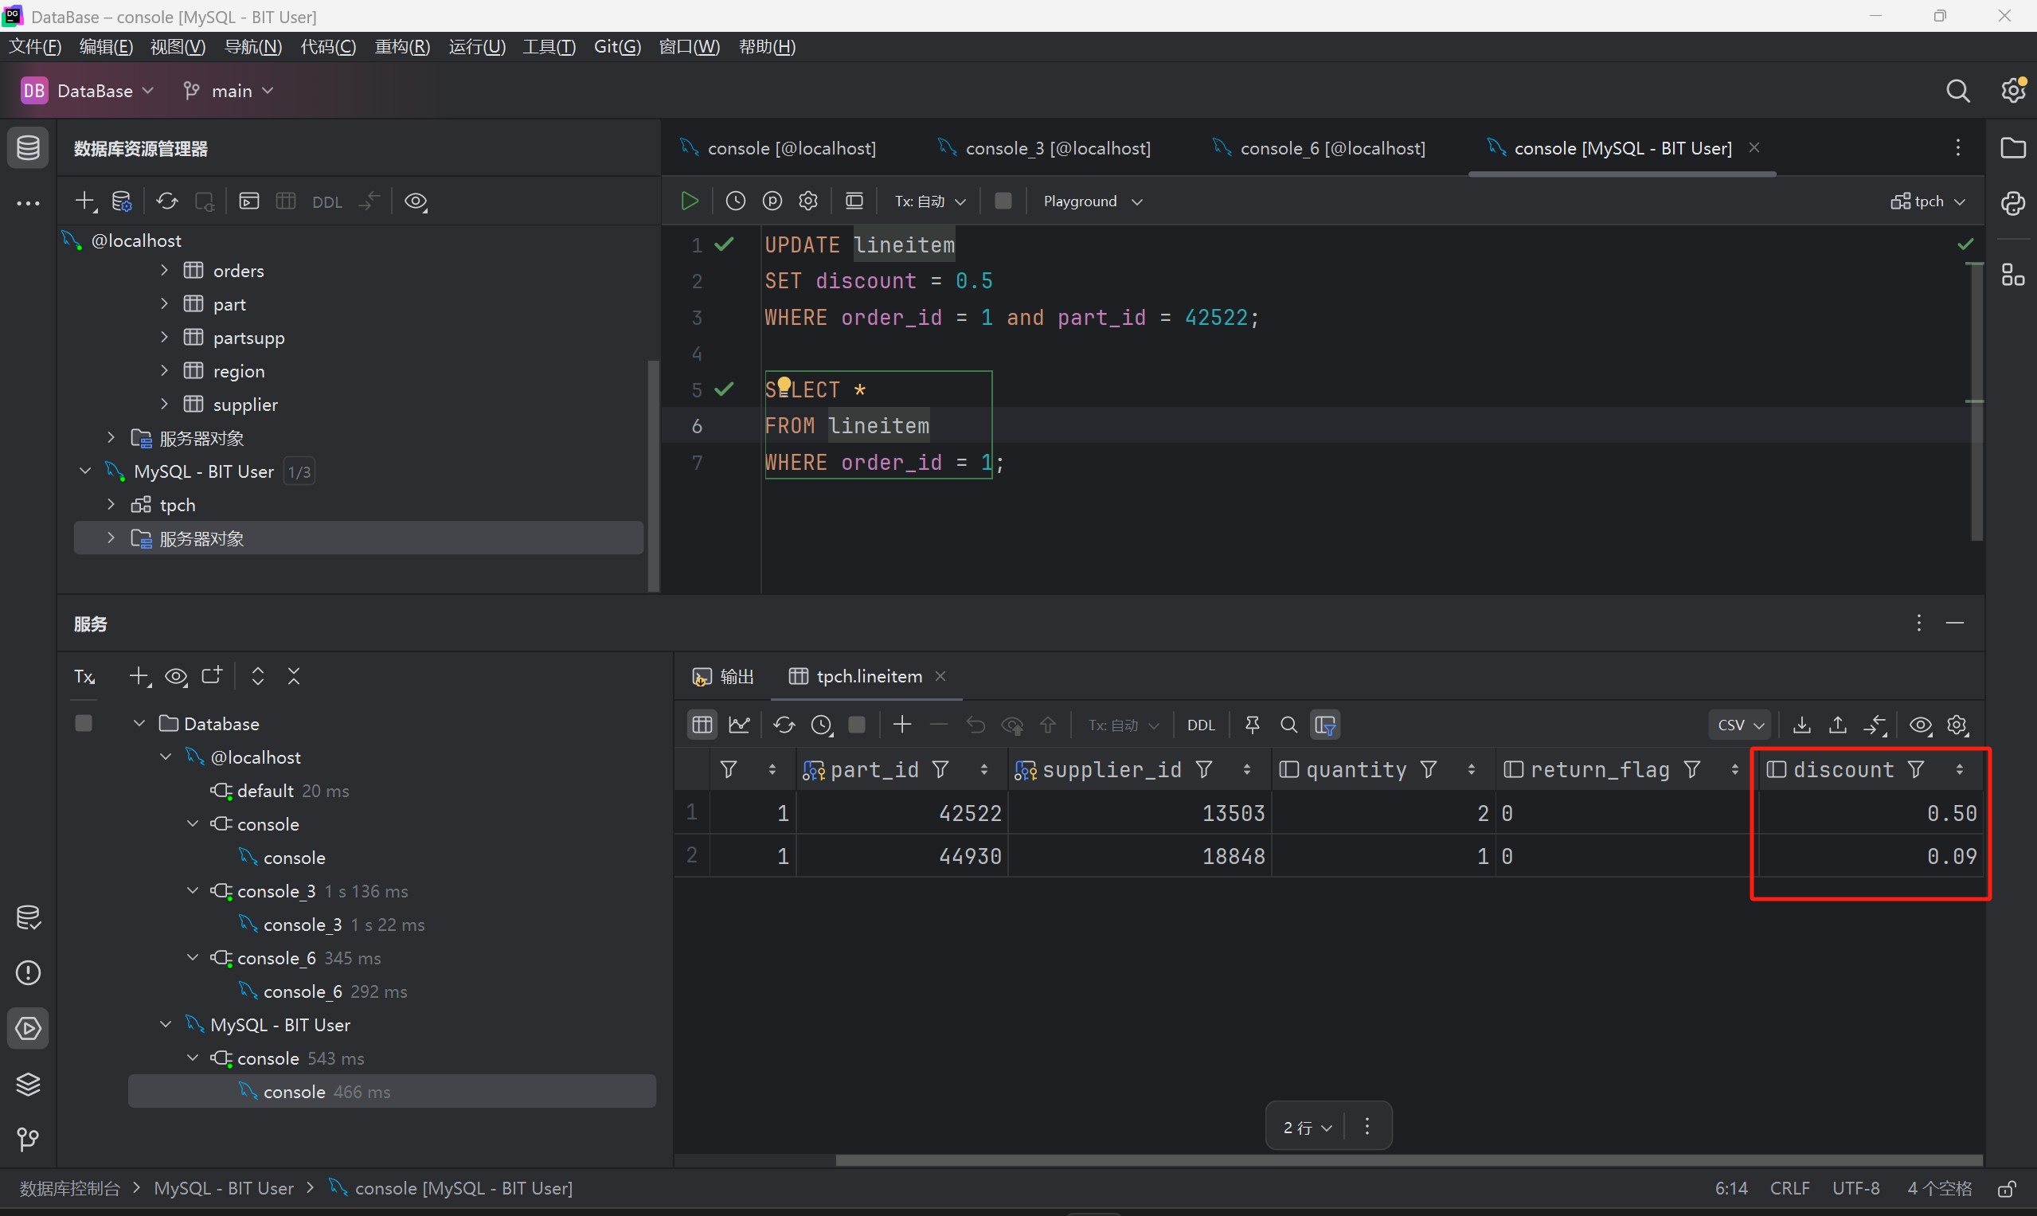
Figure 12: 更新 lineitem 表的 discount 字段

可以看到，用户 BIT 成功将由原来的 0.27 更新到了 0.5。
order_id
为 1 且
为 42522 的元组的 值

最后，在 root 用户的控制台中执行收回用户 BIT 的所有权限的 SQL 语句：
part_id
discount
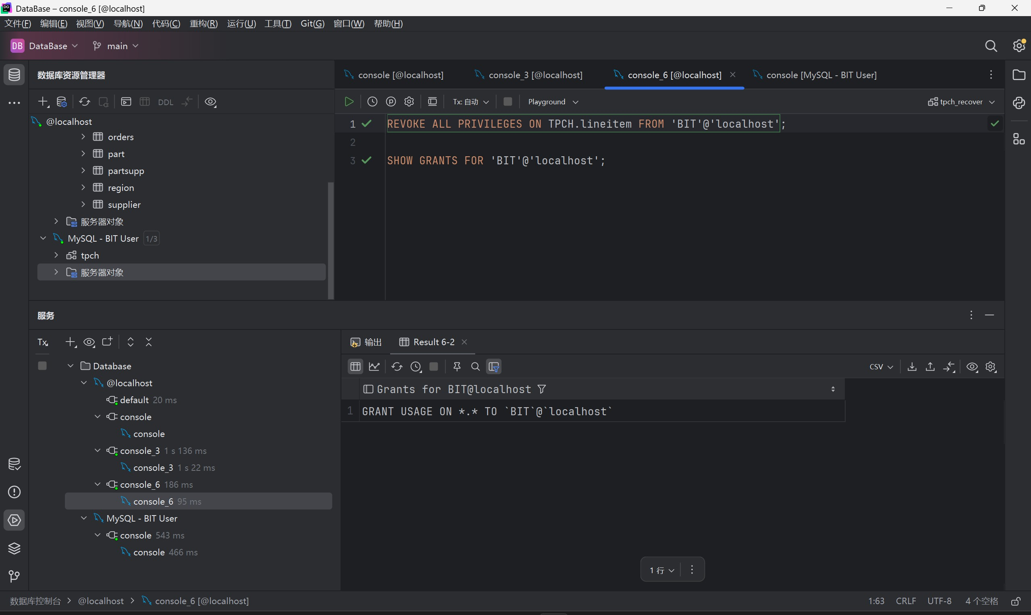
Figure 13: 收回用户 BIT 的所有权限
可以看到当前用户BIT 的权限回到了授权前的初始状态。用户BIT 尝试查询表lineitem
：
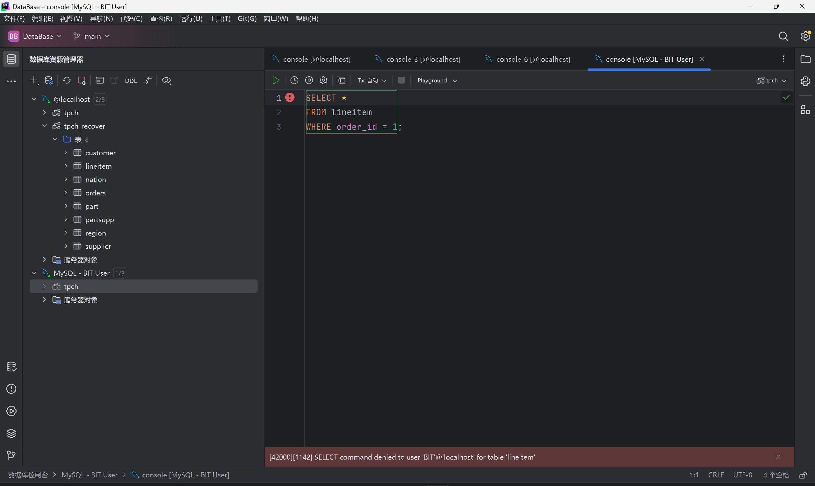
Figure 14: 用户 BIT 无权限对数据库 TPCH 进行查询或其他操作

DataGrip 报错，错误信息显示该用户无权限对表
lineitem
进行查询。

五、 实验收获与体会
通过本次实验，我深入理解了 MySQL 数据库的权限管理机制。在实验中，我学习了如何创建用户、授予权限以及撤销权限等基本操作。特别是在使用GRANT 语句时，我了解到可以精确控制用户对特定表、特定字段的访问权限，这体现了数据库安全性的重要性。
在实践过程中，我注意到权限管理需要遵循最小权限原则，即只授予用户完成其工作所需的最小权限集。例如，对于BIT 用户，我们只授予了查询lineitem 表和更新discount字段的权限，而不是给予其完全的控制权。这种精细化的权限控制可以有效防止未授权的数据访问和修改，保护数据库的安全。
此外，通过实际操作，我也加深了对 SQL 语句的理解，特别是在执行 UPDATE 和 SELECT 语句时，需要仔细考虑WHERE 子句的条件，以确保只修改或查询目标数据。这些实践经验对我今后进行数据库管理和开发工作都很有帮助。

附录：程序清单及说明

以下是本实验中涉及的主要程序文件及其说明：
- backup.bat：用于备份数据库 TPCH 的批处理脚本，包含了执行的相关内容。
mysqldump
- recover.bat：用于恢复数据库 TPCH 的批处理脚本，包含了执行关内容。
mysql
- privileges.sql：包含了创建用户 BIT、授权和收回权限的 SQL 语句。

命令命令的相

以上文件均已在实验中详细说明，并附有必要的注释以便理解和复现实验过程。

